ỦY BAN NHÂN DÂN QUẬN 8
TRƯỜNG THCS KHÁNH BÌNH
ÔN TẬP VẬT LỚP 8 – (CORONA)
NĂM HỌC 2019-2020

Chủ đề 6: LỰC MA SÁT.
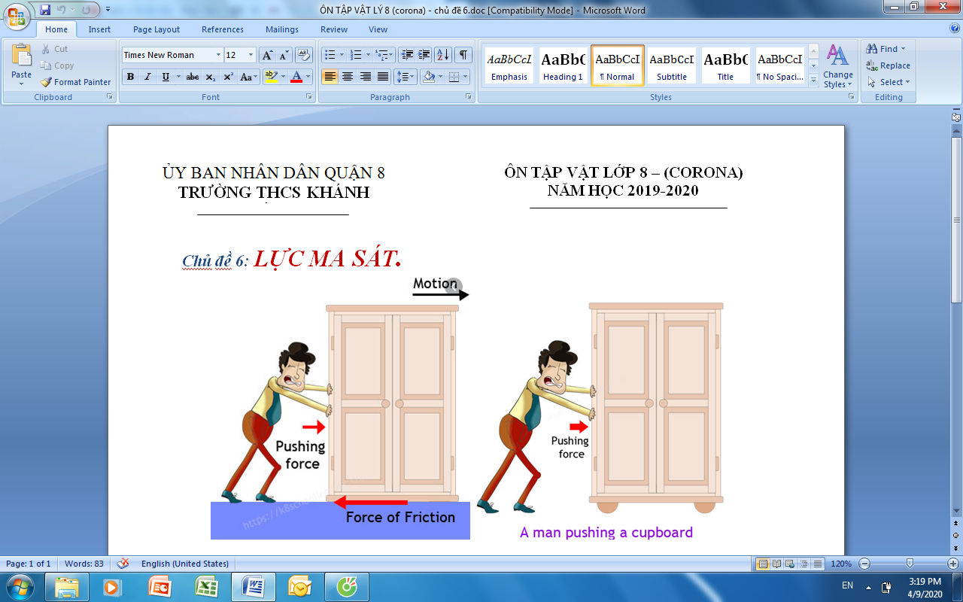

- Lực ma sát sinh ra trong tình huống trên có lợi không? Vì sao? Tình huống trên người ta đã là gì để thay đổi độ lớn của lực ma sát?
- Em hãy nêu 3 trường hợp lực ma sát là có ích, 3 trường hợp ma sát là có hại trong cuộc sống.
- Nêu 2 biện pháp giảm độ lớn lực ma sát. Nêu 2 biện pháp tăng độ lớn lực ma sát.

Trả lời:

